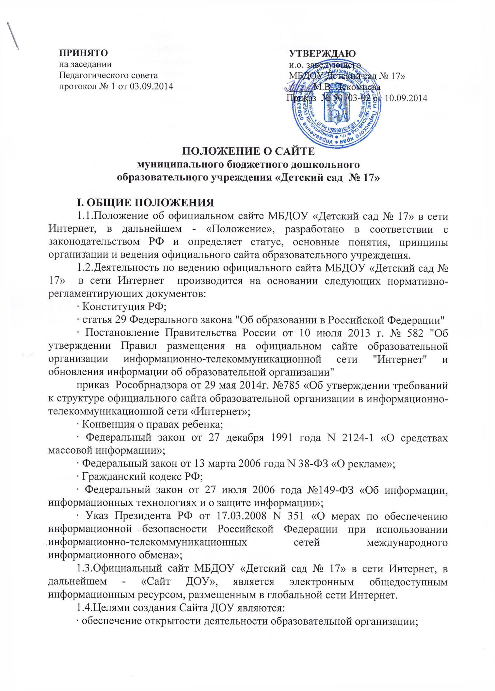

· реализация прав граждан на доступ к открытой информации при соблюдении норм профессиональной этики педагогической деятельности и норм информационной безопасности;
· реализация принципов единства культурного и образовательного пространства, демократического государственно-общественного управления образовательной организацией;
· информирование общественности о развитии и результатах уставной деятельности образовательной организации.
1.5.Настоящее Положение регулирует порядок разработки, размещения Сайта ДОУ в сети Интернет, регламент его обновления.
1.6.Настоящее Положение принимается на заседании Педагогического совета образовательного учреждения и утверждается руководителем образовательного учреждения.
1.7.Настоящее Положение является локальным нормативным актом, регламентирующим деятельность образовательной организации.
1.8.Пользователем сайта ДОУ может быть любое лицо, имеющее технические возможности выхода в сеть Интернет.

II. ИНФОРМАЦИОННАЯ СТРУКТУРА САЙТА
2.1.Информационный ресурс Сайта формируется из общественно-значимой информации для всех участников образовательного процесса, деловых партнеров и всех прочих заинтересованных лиц, в соответствии с уставной деятельностью образовательной организации.
2.2.Информационный ресурс сайта ДОУ является открытым и общедоступным. Информация сайта ДОУ излагается общеупотребительными словами, понятными широкой аудитории.
2.3.Сайт ДОУ является структурным компонентом единого информационного образовательного пространства региона, связанным гиперссылками с другими информационными ресурсами образовательного пространства региона.
2.4.Информация, размещаемая на сайте ДОУ, не должна:
· нарушать авторское право;
· содержать ненормативную лексику;
· унижать честь, достоинство и деловую репутацию физических и юридических лиц;
· содержать государственную, коммерческую или иную, специально охраняемую тайну;
· содержать информационные материалы, которые содержат призывы к насилию и насильственному изменению основ конституционного строя, разжигающие социальную, расовую, межнациональную и религиозную рознь, пропаганду наркомании, экстремистских религиозных и политических идей;
· содержать материалы, запрещенные к опубликованию законодательством Российской Федерации;
· противоречить профессиональной этике в педагогической деятельности.
2.5.Размещение информации рекламно-коммерческого характера допускается только по согласованию с руководителем образовательного учреждения. Условия размещения такой информации регламентируются Федеральным законом от 13 марта 2006 года N 38-ФЗ «О рекламе» и специальными договорами.
2.6.Информационная структура сайта ДОУ определяется в соответствии с задачами реализации государственной политики в сфере образования.
2.7.Информационная структура сайта ДОУ формируется из двух видов информационных материалов: обязательных к размещению на сайте ОУ (инвариантный блок) и рекомендуемых к размещению (вариативный блок).
2.8.Информационные материалы инвариантного блока являются обязательными к размещению на официальном сайте образовательной организации.
2.9.Информационные материалы вариативного блока могут быть изменены, но должны отвечать требованиям настоящего Положения.
2.10.Информационное наполнение сайта осуществляется в порядке, определяемом приказом руководителя.
2.11.Органы управления образованием могут вносить рекомендации по содержанию, характеристикам дизайна и сервисных услуг сайта ДОУ.

III. ПОРЯДОК ОРГАНИЗАЦИИ И РАЗМЕЩЕНИЯ ИНФОРМАЦИИ НА САЙТЕ
3.1.МБДОУ «Детский сад № 17» обеспечивает координацию работ по информационному наполнению и обновлению сайта.
3.2.Образовательная организация самостоятельно обеспечивает:
· постоянную поддержку сайта ДОУ в работоспособном состоянии;
· взаимодействие с внешними информационно-телекоммуникационными сетями, сетью Интернет;
· ведение архива информационных материалов, необходимых для восстановления сайта ДОУ при аварийных ситуациях;
· размещение материалов на сайте ДОУ.
3.3.Содержание сайта формируется на основе информации, предоставляемой участниками образовательного процесса образовательной организации.
3.4.Подготовка и размещение информационных материалов инвариантного блока сайта ДОУ регламентируется должностными обязанностями сотрудников образовательной организации.
3.5.Список лиц, обеспечивающих создание и эксплуатацию официального сайта ДОУ, перечень и объем обязательной предоставляемой информации и возникающих в связи с этим зон ответственности утверждается приказом заведующего.
3.6.Сайт ДОУ размещается по адресу: _http://detsad201417.ucos.ru_с обязательным предоставлением информации об адресе вышестоящему органу Управления образованием.
3.7.Информационный ресурс Сайта является открытым и общедоступным.
3.8. При размещении материалов педагогов ДОУ им выдается свидетельство о публикации, где указывается адрес размещения материалов на сайте.
3.9.Часть информационного ресурса, формируемого по инициативе педагогов, может быть размещена на отдельных специализированных сайтах, доступ к которым организуется с сайта ДОУ.
3.10.К размещению на сайте запрещены:
· информационные материалы, которые содержат призывы к насилию и насильственному изменению основ конституционного строя, разжигающие социальную, расовую, межнациональную и религиозную рознь;
· информационные материалы, содержащие пропаганду наркомании, экстремистских религиозных и политических идей;
· иные информационные материалы, запрещенные к опубликованию законодательством Российской Федерации.

IV. ОРГАНИЗАЦИЯ ИНФОРМАЦИОННОГО НАПОЛНЕНИЯ И СОПРОВОЖДЕНИЯ САЙТА
4.1.Информационное наполнение и актуализация Сайта осуществляется совместными усилиями заведующего ДОУ, заместителя заведующего по ВМР, главного бухгалтера.
4.2.По каждому разделу Сайта (информационно-ресурсному компоненту) определяются подразделения (должностные лица), ответственные за подборку и предоставление соответствующей информации. Перечень обязательно предоставляемой информации и возникающих в связи с этим зон ответственности утверждается заведующим ДОУ в соответствии с Постановлением Правительства России от 10 июля 2013 г. № 582 "Об утверждении Правил размещения на официальном сайте образовательной организации информационно-телекоммуникационной сети "Интернет" и обновления информации об образовательной организации"иприказаРособрнадзора от 29 мая 2014г. №785 «Об утверждении требований к структуре официального сайта образовательной организации в информационно-телекоммуникационной сети «Интернет»;
4.3.Руководство обеспечением функционирования Сайта и его программно-технической поддержкой возлагается на заведующего.
4.4.Заведующий обеспечивает и контролирует качественное выполнение всех видов работ, непосредственно связанных с эксплуатацией Сайта: изменение дизайна и структуры, размещение новой и удаление устаревшей информации, публикации информации из баз данных, разработка новых web-страниц, реализация политики разграничения доступа и обеспечение безопасности информационных ресурсов.
4.5.Заместитель заведующего по ВМР осуществляет консультирование лиц, ответственных за предоставление информации, по реализации концептуальных решений и текущим проблемам, связанным с информационным наполнением и актуализацией информационного ресурса.
4.6.Непосредственное выполнение работ по размещению информации на Сайте, обеспечению ее целостности и доступности, реализации правил разграничения доступа возлагается на администратора.
4.7.Информация, готовая для размещения на Сайте, предоставляется в электронном виде на flash-носителе или по электронной почте detsad172009@yandex.ru оперативно размещается в соответствующем разделе Сайта. Текстовая информация предоставляется в формате doc, графическая – в формате jpeg.
4.8.В случае устаревания информации, относящейся к подразделению, обновленная информация должна быть предоставлена не позднее трех рабочих дней после внесения изменений.
4.9.Изменения структуры Сайта осуществляются только заведующим. Изменения, носящие концептуальный характер, обязательно согласовываются с заведующим ДОУ.

V.ОТВЕТСТВЕННОСТЬ
5.1.Ответственность за обеспечение функционирования сайта ДОУ возлагается на администратора приказом руководителя.
5.2.Обязанности сотрудника, ответственного за функционирование сайта, включают организацию всех видов работ, обеспечивающих работоспособность сайта ДОУ.
5.3.Лицам, назначенным руководителем ДОУ в соответствии пунктом 3.5 настоящего Положения, вменяются следующие обязанности:
· обеспечение взаимодействия сайта ДОУ с внешними информационно - телекоммуникационными сетями, с сетью Интернет;
· ведение архива информационных материалов, необходимых для восстановления сайта ДОУ при аварийных ситуациях;
· сбор, обработка и размещение на сайте ОУ информации в соответствии требованиям пунктов настоящего Положения.
5.4.Дисциплинарная и иная предусмотренная действующим законодательством РФ ответственность за качество, своевременность и достоверность информационных материалов возлагается на ответственных лиц, согласно пункту 3 настоящего Положения.
5.5.Порядок привлечения к ответственности сотрудников, обеспечивающих создание и функционирование официального сайта ДОУ, устанавливается действующим законодательством РФ.
5.6.Сотрудник, ответственный за функционирование сайта ДОУ несет ответственность:
· за отсутствие на сайте ДОУ информации, предусмотренной п.2 настоящего Положения;
· за нарушение сроков обновления информации;
· за размещение на сайте ДОУ информации, противоречащей пунктам 2 настоящего Положения;
· за размещение на сайте ДОУ информации, не соответствующей действительности.

VI. ФИНАНСИРОВАНИЕ И МАТЕРИАЛЬНО – ТЕХНИЧЕСКОЕ ОБЕСПЕЧЕНИЕ
6.1.Финансирование создания и поддержки сайта ДОУ осуществляется за счет многоканального финансирования: бюджетных средств, внебюджетных источников.

